O título do seu trabalho deve ser inserido aqui. Caso necessário, ele poderá ocupar uma segunda linha
Primeira Pessoa Autora (Anônima)
(inclua as informações de autoria apenas após a aprovação do trabalho)
Afiliação institucional
Endereço – Linha 1
Endereço – Linha 2
primeirapessoaautora@instituicao.br
Segunda Pessoa Autora (Anônima), Terceira Pessoa Autora (Anônima)
(inclua as informações de autoria apenas após a aprovação do trabalho)
Afiliação institucional
Endereço – Linha 1
Endereço – Linha 2
segundapessoaautora@instituicao.br, terceirapessoaautora@instituicao.br

INTRODUÇÃO
Insira aqui o texto do seu trabalho.
Este modelo deve ser utilizado para as submissões destinadas aos anais eletrônicos da DiGRA Brasil 2026. O mesmo padrão de formatação será adotado para a publicação dos trabalhos aprovados nos anais do evento.
Este documento serve como modelo para a preparação da submissão. Para utilizá-lo, basta substituir o conteúdo de exemplo pelo texto do seu trabalho, preservando os estilos de formatação já definidos. O arquivo contém estilos específicos (como Normal, Título 1–3, Referências e Índice) que facilitam a padronização do manuscrito.

TAMANHO DO TEXTO E CONFIGURAÇÃO DA PÁGINA
Os resumos expandidos da DiGRA Brasil 2026 devem ter, preferencialmente, entre 500 e 800 palavras, com limite máximo de 1.000 palavras, excluindo-se as referências bibliográficas.
Os anais da DiGRA Brasil adotam o formato de página em coluna única. Em todas as páginas, o texto deve ser centralizado, com margens laterais de 3,5 cm e margens superior e inferior de 1,7 cm. O alinhamento deve ser justificado. Observe que alguns editores de texto podem alterar essas configurações automaticamente.
Embora este modelo tenha sido desenvolvido para o Microsoft Word, você pode utilizar qualquer editor de texto compatível para preparar seu manuscrito. A submissão deverá ser realizada em formato PDF.

SEÇÕES
Os títulos das seções devem ser formatados em Arial 12, em negrito e escritos integralmente em letras maiúsculas. Deixe um espaçamento equivalente a aproximadamente uma linha antes de cada título.

Subseções
Os títulos das subseções devem ser formatados em Arial 12, em negrito, utilizando apenas as iniciais das palavras principais em maiúsculas.

Subsubseções
Os títulos das subsubseções devem ser formatados em Arial 12, em itálico, com apenas a primeira letra do título em maiúscula. Recomenda-se não utilizar mais de três níveis de títulos no manuscrito.

TEXTO PRINCIPAL
O corpo do texto deve ser redigido em Calibri 11. Caso essa fonte não esteja disponível, utilize outra fonte proporcional sem serifa que apresente aparência semelhante. Como alternativas, recomenda-se Open Sans 10 ou Helvetica 10.
Este modelo já inclui estilos de formatação predefinidos, incluindo estilos para listas com marcadores, que podem ser utilizados para manter a padronização do manuscrito.

TÍTULO E AUTORIA
Na versão submetida para avaliação, o manuscrito deve estar completamente anonimizado. Não inclua nomes de pessoas autoras, afiliações institucionais, endereços de e-mail ou qualquer outra informação que permita identificar a autoria do trabalho.
Essas informações deverão ser inseridas apenas na versão final, após a aprovação do trabalho.
Este modelo já contém a formatação adequada para o título, os nomes das pessoas autoras e suas respectivas afiliações institucionais. Basta substituir o texto de exemplo pelas informações correspondentes, preservando os estilos de formatação existentes.
Quando houver múltiplas pessoas autoras vinculadas à mesma instituição, seus nomes podem ser apresentados em sequência, seguidos da afiliação compartilhada.
É permitido incluir links ativos para páginas da web e endereços de e-mail na versão final do trabalho.
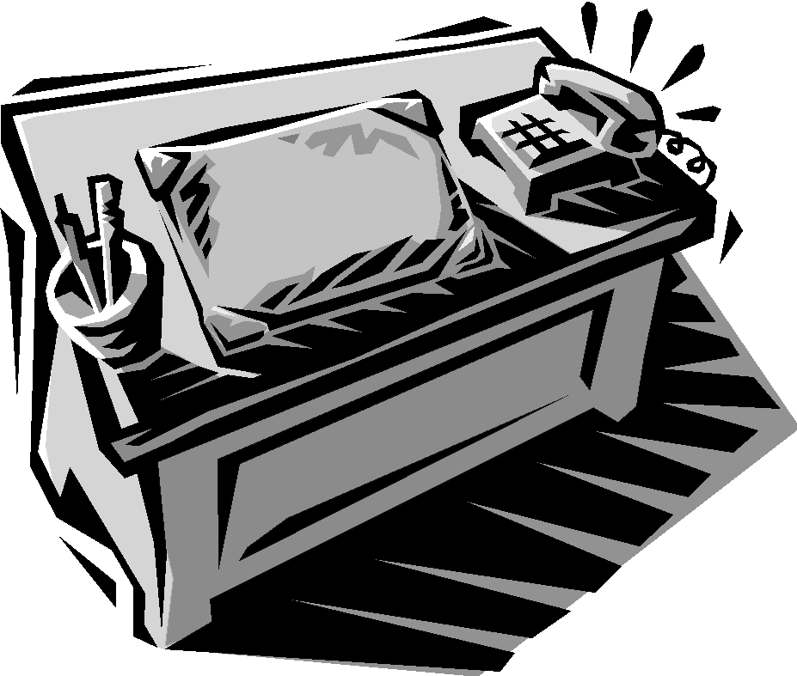
Figura 1. Exemplo de legenda para figura. A figura deve permanecer centralizada na página, enquanto a legenda deve apresentar recuo de 1 cm em ambas as margens.

FIGURAS E TABELAS
As figuras e tabelas devem ser inseridas, sempre que possível, na mesma página em que forem mencionadas pela primeira vez no texto. Recomenda-se posicioná-las no topo ou na parte inferior da página.
A largura máxima recomendada para figuras e tabelas é de 14 cm.
As legendas devem ser apresentadas em Calibri 11, em negrito, numeradas sequencialmente e posicionadas abaixo da figura ou da tabela.
Utilize sempre as formas por extenso Figura e Tabela, evitando abreviações como Fig.

 | Grupo A | Grupo B | Grupo C | Total
Categoria 1 | 43 | 36 | 15 | 94
Categoria 2 | 42 | 53 | 33 | 128
Tabela 1. Exemplo de formatação de tabela. Sempre que necessário, o conteúdo poderá ser apresentado em tamanho de fonte menor para preservar sua legibilidade.

NOTAS E REFERÊNCIAS

Notas
Recomenda-se a utilização de notas finais em vez de notas de rodapé. As notas finais devem ser inseridas após o texto principal, numeradas sequencialmente (1, 2, 3...) e formatadas em Calibri 11.

Citações e Referências
A DiGRA Brasil adota uma versão simplificada do sistema de referências Chicago, seguindo o padrão utilizado pela Digital Games Research Association (DiGRA) internacional. A adoção desse sistema busca manter a compatibilidade entre as publicações da DiGRA Brasil e da comunidade internacional de pesquisa em jogos digitais.
Nas citações ao longo do texto e nas notas finais, utilize o sistema autor-data, no formato:
(Sobrenome Ano)
ou, quando necessário,
(Sobrenome Ano, página)
Exemplos:
(Consalvo 2007)
(Anderson 1992, 453)
Quando o nome da pessoa autora já estiver mencionado no corpo do texto, indique apenas o ano (e a página, quando pertinente) entre parênteses.
Para trabalhos com três ou mais pessoas autoras, utilize apenas o sobrenome da primeira pessoa autora, seguido de et al..
Quando uma mesma citação reunir diversas referências, elas devem ser apresentadas em ordem alfabética pelo sobrenome da primeira pessoa autora e separadas por ponto e vírgula.
A lista de referências deve ser organizada em ordem alfabética pelo sobrenome da primeira pessoa autora. Consulte os exemplos apresentados ao final deste modelo para verificar o padrão de formatação adotado.

Referências a jogos
Os títulos de jogos devem ser grafados em itálico e com iniciais maiúsculas.
Na primeira menção ao jogo no texto, utilize seu título completo, seguido da desenvolvedora (ou produtora) e do ano de lançamento entre parênteses. Por exemplo:
World of Warcraft (Blizzard Entertainment 2004)
Dependendo do foco do trabalho, também é possível indicar informações como a pessoa responsável pelo design, direção, criação ou outros créditos considerados relevantes.
Nas referências bibliográficas, recomenda-se utilizar, sempre que possível, o seguinte formato:
Desenvolvedora ou designer. Ano. Título do jogo. Plataforma, versão. Cidade, Estado/Província, País: Editora.
Consulte os exemplos apresentados na seção Referências deste modelo para verificar a formatação adotada para jogos.
Recomenda-se o uso de um gerenciador de referências (como Zotero, Mendeley ou EndNote) configurado para o estilo Chicago Autor-Data, a fim de garantir consistência na formatação das citações e referências.

IDIOMA E ESTILO
A DiGRA Brasil 2026 recebe submissões em português, espanhol e inglês.
Como capítulo brasileiro da Digital Games Research Association (DiGRA), a DiGRA Brasil incentiva o diálogo entre pesquisadoras e pesquisadores do Brasil, da América Latina e da comunidade internacional de estudos de jogos digitais. Por essa razão, recomenda-se que os trabalhos sejam redigidos de forma clara e acessível a um público acadêmico internacional.
Para isso, observe as seguintes recomendações:
- Utilize uma redação clara, objetiva e consistente, evitando períodos excessivamente longos ou complexos.
- Defina ou explique, na primeira ocorrência, termos técnicos que possam não ser familiares a parte do público leitor.
- Escreva por extenso o significado de siglas e acrônimos quando forem mencionados pela primeira vez no texto (por exemplo, Alternate Reality Game – ARG).
- Sempre que necessário, contextualize referências locais, regionais ou culturais que possam não ser imediatamente compreendidas por leitores de outros países.
- Evite pressupor conhecimentos compartilhados por um grupo específico de pesquisadoras e pesquisadores. Sempre que possível, forneça o contexto necessário para a compreensão de exemplos, debates ou referências utilizadas.
- Evite regionalismos, expressões coloquiais, jogos de palavras ou construções cuja compreensão dependa fortemente do idioma ou do contexto cultural.
- Utilize formas claras para representar datas, horários, valores monetários, medidas e demais informações culturalmente sensíveis. Quando pertinente, explicite a moeda utilizada ou apresente equivalências que facilitem a compreensão por leitoras e leitores internacionais.
- Recomenda-se o uso de linguagem inclusiva, evitando expressões que pressuponham um gênero específico quando isso não for necessário.
- Sempre que possível, preserve a grafia original de nomes de pessoas, instituições e localidades, incluindo caracteres diacríticos próprios de cada idioma.
- Situe claramente o contexto da pesquisa. Não presuma que o público conheça a localização geográfica, o contexto institucional ou as especificidades do campo empírico investigado. Sempre que pertinente, indique onde a pesquisa foi realizada e caracterize brevemente seu contexto.

GERAÇÃO E CONFERÊNCIA DO ARQUIVO PDF
A submissão deverá ser realizada exclusivamente em formato PDF.
Antes de submeter o arquivo, verifique se:
- o manuscrito está de acordo com os limites de palavras estabelecidos para a modalidade de submissão;
- todos os elementos do texto (figuras, tabelas, equações e caracteres especiais) foram corretamente incorporados ao arquivo PDF;
- o documento pode ser aberto e lido normalmente em diferentes leitores de PDF.
Recomenda-se revisar cuidadosamente a versão em PDF antes da submissão, pois ela será o arquivo encaminhado às pessoas pareceristas durante o processo de avaliação.

AVALIAÇÃO POR PARES EM REGIME DE DUPLO ANONIMATO
As submissões da DiGRA Brasil 2026 serão avaliadas por meio de avaliação por pares em regime de duplo anonimato (double-blind peer review).
Para garantir a integridade do processo de avaliação, o manuscrito submetido não deve conter qualquer informação que permita identificar sua autoria, incluindo:
- nomes das pessoas autoras;
- afiliações institucionais;
- endereços de e-mail;
- agradecimentos;
- informações de financiamento, quando estas permitirem identificar a autoria;
- referências explícitas a trabalhos próprios que revelem a identidade das pessoas autoras.
Sempre que necessário, substitua informações identificadoras por expressões genéricas, como Pessoa Autora Anônima ou Instituição Anônima, preservando a estrutura do documento.
Submissões que não estejam devidamente anonimizadas poderão ser devolvidas para adequação ou desconsideradas no processo de avaliação.

ANTES DE SUBMETER SEU TRABALHO
Procure redigir seu trabalho tendo em vista o público da DiGRA Brasil e da comunidade internacional de pesquisa em jogos digitais.
Apresente com clareza os objetivos, os procedimentos metodológicos, os resultados e a contribuição do trabalho para o campo dos estudos de jogos digitais. Sempre que possível, explicite de que maneira sua pesquisa dialoga com a literatura existente e quais contribuições oferece para o avanço da área.
Ao finalizar o manuscrito, pergunte-se:
- O problema de pesquisa está claramente apresentado?
- A metodologia está adequadamente descrita?
- A contribuição do trabalho para o campo está explicitada?
- O texto será compreensível para leitoras e leitores que não participaram diretamente do contexto da pesquisa?
Responder positivamente a essas questões contribuirá tanto para a avaliação do trabalho quanto para sua futura publicação nos anais da DiGRA Brasil.

REFERÊNCIAS
Certifique-se de que todas as obras citadas no texto estejam incluídas na lista de referências e de que todas as referências listadas tenham sido efetivamente citadas no manuscrito.
Os exemplos a seguir ilustram a aplicação do padrão de referências adotado pela DiGRA Brasil em diferentes tipos de publicação, incluindo livros, capítulos de livros, artigos científicos e jogos digitais. Esses exemplos têm finalidade exclusivamente ilustrativa e não constituem uma bibliografia recomendada sobre estudos de jogos digitais.
Observação: A lista de referências segue o padrão Chicago, que utiliza recuo francês (hanging indent). Assim, apenas a primeira linha de cada referência permanece alinhada à margem esquerda, enquanto as linhas subsequentes são recuadas. Essa formatação faz parte do estilo adotado pela DiGRA Brasil e deve ser preservada.
(A partir deste ponto, substitua os exemplos abaixo pelas referências efetivamente utilizadas em seu trabalho.)
Aarseth, E. 1997. Cybertext: Perspectives on Ergodic Literature. Baltimore, MD: The Johns Hopkins University Press.
Amanita Design. 2009. Machinarium. Jogo eletrônico.
Cardoso Filho, J. 2016. “Uma Matriz Comunicacional da Sensibilidade.” In Comunicação e Sensibilidade: Pistas Metodológicas, organizado por C. Mendonça, E. Duarte e J. Cardoso Filho, 37–53. Belo Horizonte: PPGCOM/UFMG.
Coema, D. 2024. “Jogando à Distância: Experiências de Espectatorialidade On-line, Performances do Jogar-Assistir e o Crossplay na Twitch.” In Estéticas do Lúdico: Os Jogos Digitais numa Perspectiva Comunicacional, organizado por E. Ferreira e J. Cardoso Filho, 173–201. Salvador: EDUFBA.
Dandara. 2018. Jogo eletrônico. Long Hat House.
Dewey, J. 2010. Arte como Experiência. Tradução de Vera Ribeiro. São Paulo: Martins Fontes.
Fragoso, S., R. Recuero e A. Amaral. 2011. Métodos de Pesquisa para Internet. Porto Alegre: Sulina.
Huizinga, J. 2019. Homo Ludens: O Jogo como Elemento da Cultura. Tradução de João Paulo Monteiro. 9. ed. São Paulo: Perspectiva.
Isbister, K. 2016. How Games Move Us: Emotion by Design. Cambridge, MA: MIT Press.
Macedo, T. e G. Kurtz. 2021. “Quem Não Sonhou em Ser um Jogador de Videogame? Colonialidade, Precariedade e Trabalho de Esperança em Free Fire.” Contracampo 40 (3). https://doi.org/10.22409/contracampo.v40i3.50495.
Navarro-Remesal, V. e S. García Catalán. 2015. “Let’s Play Master and Servant: BDSM and Directed Freedom in Game Design.” In Rated M for Mature, organizado por M. Wysocki e E. W. Lauteria. London: Bloomsbury.

